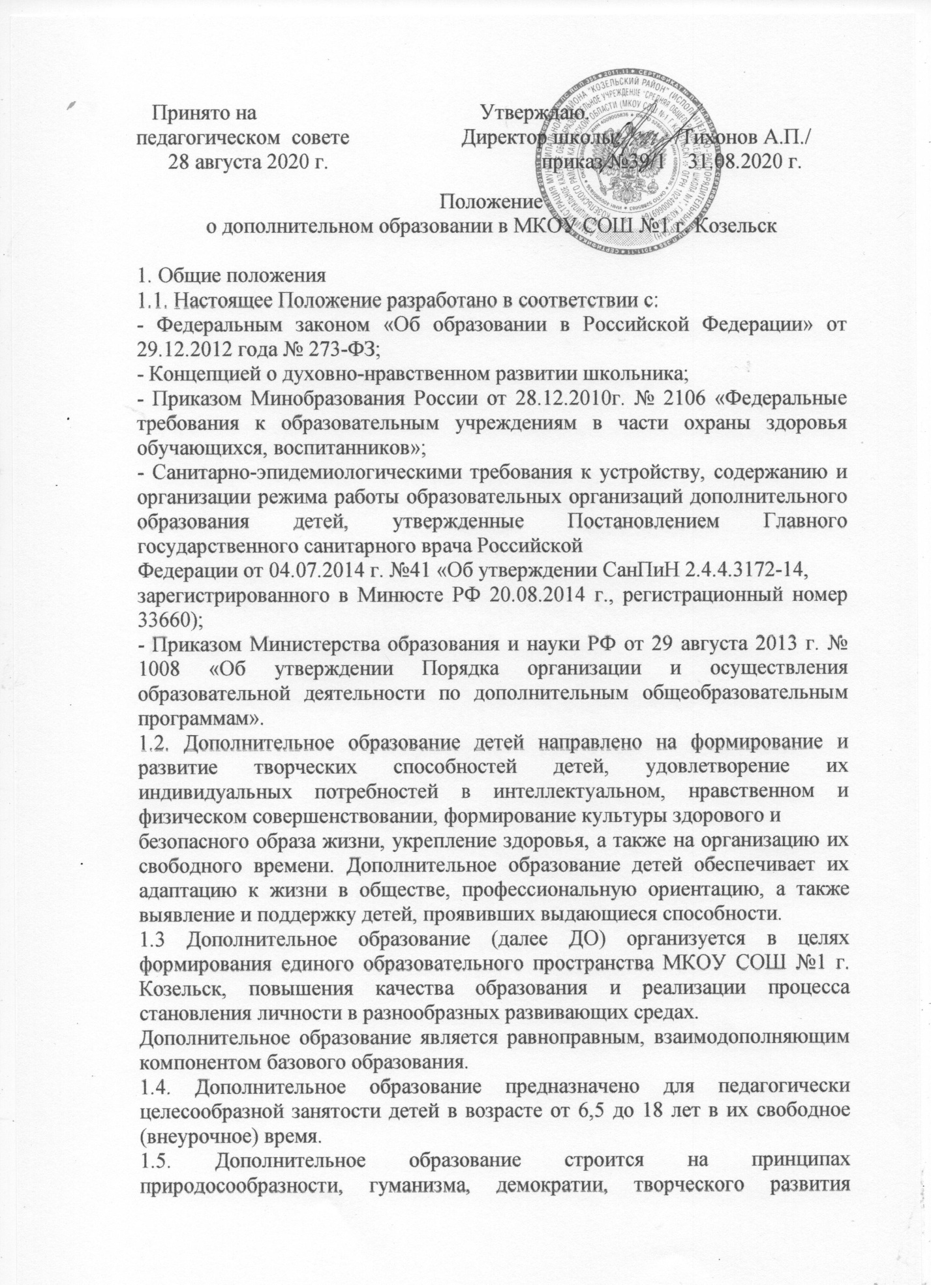

личности, свободного выбора ребенком вида и объема деятельности, дифференциации образования с учетом реальных возможностей каждого

обучающегося.

1.6. Руководителем ДО является заместитель директора по воспитательной работе, который организует работу ДО и несет ответственность за результаты его деятельности.

1.7. Содержание ДО определяется дополнительными общеразвивающими программами - примерными (рекомендованными Министерством образования РФ), модифицированными , авторскими. При необходимости возможна постановка эксперимента и разработка соответствующих экспериментальных программ, открытия на базе учреждения экспериментальной площадки.

1.8. Родители (законные представители) обучающихся при приеме для обучения по дополнительным общеразвивающим программам должны быть ознакомлены с Уставом школы, лицензией на право ведения образовательной деятельности, свид-вом о гос.аккредитации, Положением об организации дополнительного образования обучающихся в школе, Правилами поведения.

1.9. Структура ДО определяется целями и задачами ДО детей в общеобразовательной школе, количеством и направленностью реализуемых дополнительных общеразвивающих программ.

1.10. Штатное расписание ДО формируется в соответствии с его структурой и может меняться в связи с производственной необходимостью и развитием ДО. Деятельность педагогов ДО определяется соответствующими должностными инструкциями.

1.11. Положение о ДО принимается педагогическим советом и

утверждается директором школы.

1.12. Изменения и дополнения в настоящее положение могут вноситься в соответствии с принятыми изменениями и дополнениями в законодательных документах федерального, регионального и муниципального уровней, регулирующих данное направление образовательной деятельности.

2. Задачи дополнительного образования

К задачам ДО относятся:

- создание условий для наиболее полного удовлетворения потребностей и интересов детей,

укрепления их здоровья;

- личностно – нравственное развитие и профессиональное самоопределение обучающихся;

- обеспечение социальной защиты, поддержки, реабилитации и адаптации детей к жизни в обществе;

- формирование общей культуры школьников;

- воспитание у детей гражданственности, уважения к правам и свободам человека, любви к

Родине, природе, семье.

3. Содержание образовательного процесса в объединениях

дополнительного образования

3.1. Работа объединений ДО осуществляется на основе рабочих программ, утвержденных директором школы и согласованных с заместителем директора школы по воспитательной работе.

3.2. В объединениях ДО реализуются дополнительные общеразвивающие программы для детей различного уровня (первой, второй и третьей ступени образования) и направленностей (физкультурно-спортивной, художественно-эстетической, общеобразовательной, научно-технической, туристско – краеведческой, культурологической, естественнонаучной).

3.3. Занятия в объединениях ДО могут проводиться по программам одной тематической направленности или комплексным программам.

3.4. Содержание образовательной программы, формы и методы ее реализации, возрастной состав объединения определяются педагогом самостоятельно, исходя из образовательных и воспитательных задач, психолого-педагогической целесообразности, санитарно-гигиенических

норм, материально-технических условий, что отражается в пояснительной записке к программе.

4. Организация образовательного процесса

4.1. Списочный состав детских объединений дополнительного образования составляет от 14-15 человек.

4.2. Продолжительность занятий в объединениях дополнительного образования для обучающихся 1 класса от 30 до 45 мин, для обучающихся 2-11 классов - 40-45 минут.

4.3. В соответствии с дополнительной общеразвивающей программой педагог может использовать различные формы образовательно-воспитательной деятельности: аудиторные занятия, лекции, семинары, практикумы, экскурсии, концерты, выставки, экспозиции и др.

4.4. В соответствии с рабочей программой педагогом могут быть использованы следующие формы контроля: тесты, опросы, зачеты, собеседования, доклады, рефераты, выступления на олимпиадах, смотрах, конкурсах, выставках, конференциях, концертах, публикации и другие.

4.5. Для реализации комплексных программ могут быть привлечены два и более педагогов, распределение учебной нагрузки между ними фиксируется в рабочей программе.

4.6. Деятельность детей осуществляется как в одновозрастных, так и в разновозрастных объединениях по интересам (учебная группа, клуб, студия, ансамбль, театр и другие). В работе объединения по согласованию с педагогом могут принимать участие родители без включения их в списочный состав.

4.7. Каждый обучающийся имеет право заниматься в объединениях разной направленности, а также изменять направление обучения.

4.8. Учебный год в объединениях ДО начинается 1 сентября и заканчивается 31 мая текущего года. Во время летних каникул учебный процесс может продолжаться (если это предусмотрено

программой) в форме походов, сборов, экспедиций лагерей разной направленности и т.п.

Состав обучающихся в этот период может быть переменным.

4.9. Занятия в объединениях ДО проводятся согласно расписанию, которое составляется в начале учебного года администрацией школы по представлению педагогических работников с учетом определения наиболее благоприятного режима труда и отдыха обучающихся.

Расписание утверждается директором школы. Перенос занятия или изменения расписания производится только с согласия администрации школы. В период школьных каникул занятия могут проводиться по специальному расписанию.

5. Ответственность и выполнение правил по охране труда

5.1. Педагог ДО:

- несет ответственность за безопасную организацию образовательного процесса, за жизнь и здоровье обучающихся во время проведения занятий;

- несет дисциплинарную ответственность за невыполнение своих функциональных

обязанностей, а также за нарушение правил внутреннего распорядка школы или Устава школы.

5.2. В случае получения травмы ребенком педагог ДО:

- принимает меры по оказанию доврачебной помощи пострадавшему;

- оперативно извещает руководство о несчастном случае с пометкой в журнале регистрации несчастных случаев с обучающимися.

6. Документация и отчетность

6.1. Педагоги ДО ведут журнал, где отмечают посещаемость, содержание и продолжительность занятий.

6.2. Руководители объединения ДО могут вести накопительные папки с методическими разработками занятий.

6.3. Заместитель директора по ВР осуществляют тематическое инспектирование работы ДО:

- посещение занятий согласно плану – графику внутришкольного мониторинга;

- анкетирование учащихся и родителей с целью изучения удовлетворенности

предоставляемыми услугами и определения социального заказа.

7. Правила приема обучающихся для обучения по дополнительным

общеразвивающим программам

7.1. Правила приема для обучения по дополнительным общеразвивающим программам обеспечивают прием всех обучающихся, желающих получить дополнительное образование. При приеме обучающихся не допускаются ограничения по полу, расе, национальности, языку, происхождению, месту жительства, отношению к религии, принадлежности к общественным организациям, социальному положению.

7.2. Перечень документов, необходимых для зачисления в объединение для обучения по

дополнительным общеразвивающим программам в МКОУ СОШ № 1 г. Козельск:

- личное заявление родителя (законного представителя) детей в возрасте от 6,5 до 15 лет о предоставлении услуги

- медицинский документ, подтверждающий отсутствие противопоказаний у поступающего для освоения дополнительной общеобразовательной программы в физкультурно-спортивные или хореографические

объединения.

7.3. Отчисление обучающихся из объединений может производиться в следующих случаях:

-по завершению программы обучения;

- по заявлению родителей (законных представителей) ребенка.

7.4. После отчисления педагог должен сделать соответствующую запись в журнале учета работы детского объединения.

7.5. По заявлению родителей (законных представителей) отчисленный ребёнок может быть восстановлен в объединении или зачислен в установленном порядке в другое объединение для продолжения обучения.